**Báo cáo thực hành tuần 3**

**Assignment 1**

Giả sử x=4,y=5,z=6

* Cho i=1 , j = 3 ta có kết quả như sau:

* $s1 = 1 (i), $s2 = 3(j)

Vì s1 < s2 -> $t0 = 0 thực hiện bước tiếp theo ta được

x = x + 1 = 5($t1) , z = 1($t3) , y không thay đổi , y = 5($t2)

* Cho i=3,j=1 ta có kết quả như sau:

Do s1 > s2 -> $t0 = 1, thực hiện nhảy đến else :

x = 4 ($t1) và z = 2*z = 12 ($t3), y = y – 1 = 4 ($t2)

**Assignment 2**

Kết quả của vòng lặp: sum = 10( $s5 = 10)

i = 4 ($s1 = 4) -> nhảy đến endloop sẽ kết thúc vòng lặp

**Assignment 3**

Giả sử a = 5,b =6:

Thực hiện so sánh $s1(test) với các $t0

Nếu $s1 = $t0 --> nhảy tới case_0

$s1 = $t1 --> nhảy tới case_1

$s1 = $t2 --> nhảy tới case_2

Trong trường hợp này $s1(test) = $t0(0) nên sẽ thực hiện lệnh trong case_0

Kết quả thu được: $s1 = 6 (a = 6)

**Assignment 4**

Gán giá trị cho các biến i, j, x, y, z, m, n theo thứ tự: $s1, $s2, $s3, $s4, $s5, $s6, $s7.

**a. i < j**

Lệnh 1: Sử dụng lệnh ‘slt’ kiểm tra i < j, nếu i < j gán $t1 = 1, nếu không gán $t1 = 0

Lệnh 2: Kiểm tra nếu $t1 = 0 tức mệnh đề ( i < j ) sai -> ta chuyển sang label else.

**b.i >=j**



Điều kiện để chuyển sang else là ( i >= j ) trả về false, tương đương với ( i < j)

Lệnh 1: Gọi lệnh ‘slt’ kiểm tra i < j, nếu i < j gán $t1 = 1

Lệnh 2: Kiểm tra ($t1 != 0), nếu true tức (i>=j) sai -> chuyển sang label else

**c.i+j<=0**

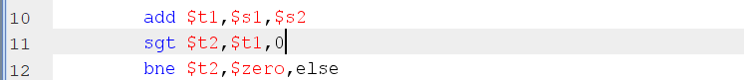

Tương tự như 2 câu trên, để kiểm tra i+j <= 0 ta sẽ kiểm tra ngược lại i+j > 0, nếu true gán $t2 = 1, false gán $t2 = 0

$t2 = 1: i+j>0 -> trái với điều kiện cần kiểm tra -> chuyển sang label else

**d.i+j > m + n**

Gán $t1 = i+j (ở đây i+j = 1+(-2))

Gán $t2 = m+n (ở đây m+n = 1+2)

Nếu $t2<$t1 tức m+n<i+j 🡪 tiếp tục chạy, nếu không chuyển sang label else

**Assignment 5**

**a.i < n**

Kết quả sum = 10

**b.i <= n**

Kết quả: giá trị của sum vẫn như i<n, sum=15($s5),

Tuy nhiên, giá trị của $t1 sẽ dịch thêm 4 (do I = n vẫn chạy so với i<n)

Giá trị của i ($s1) = 6

**c.sum >= 0**

Kết quả: Sau khi chạy 3 vòng lặp, chương trình dừng lại

Do khi vòng lặp 3, sum=-5 ($s5 = 0xfffffffb)

**d.A[i] == 0 thì kết thúc vòng lặp**

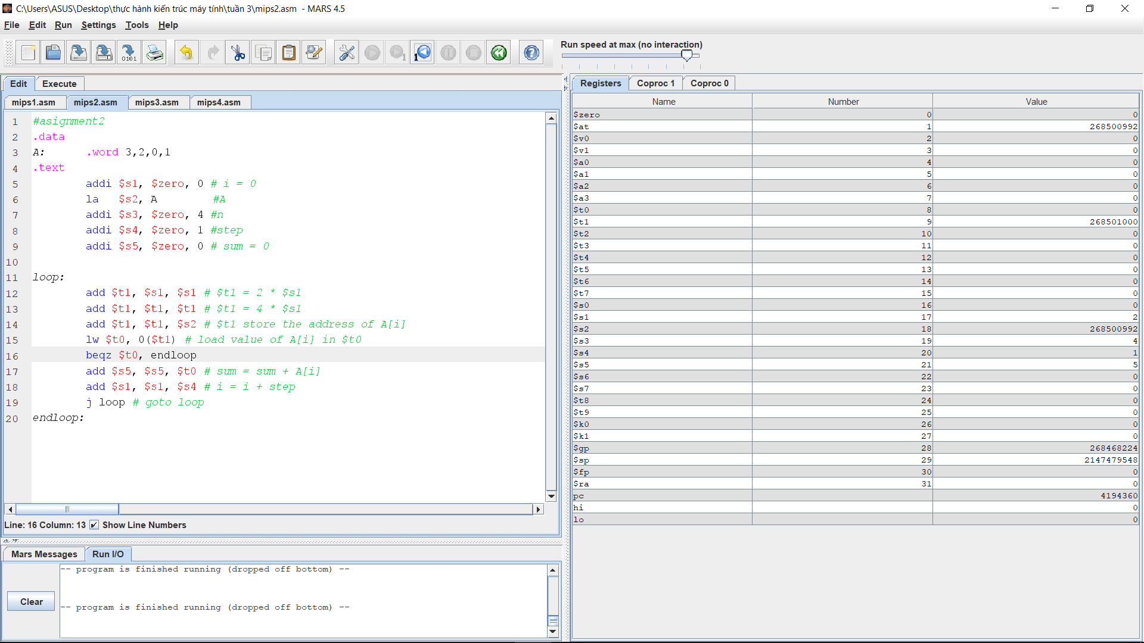

Kết quả : Vòng lặp chỉ dừng ở vòng lặp 3, sum = 5.

**Assignment 6**

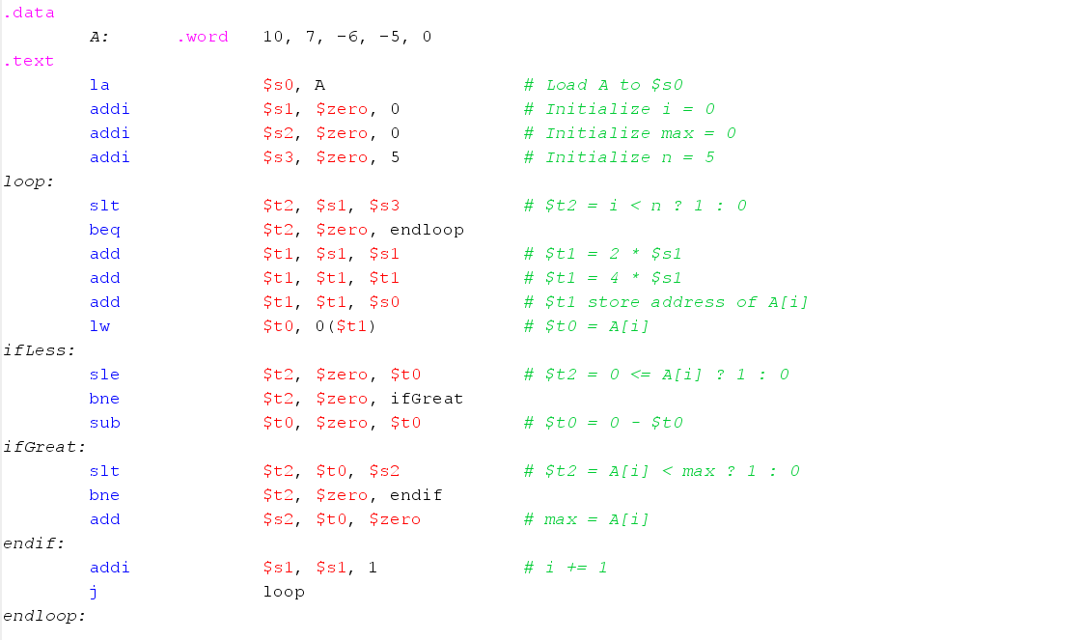

Kết quả: max = $s2 = 10

